Министерство ФГБОУ

Югорский государственный университет

Институт Цифровой экономики

Отчет по проекту D

На тему «Агентная модель распространения инфекции(SIR)»

Вариант 9

Выполнил:

Грабовский А.С.

Группа: 1191б

Ханты-Мансийск

2023

Оглавление

**Введение** 3

**Формализация** 5

**D1** 8

**Эксперимент 1** 14

**Эксперимент 2** 16

**Эксперимент 3** 20

**Заключение** 22

**Источники** 23

# **Введение**

В настоящее время в условиях эпидемии в результате распространения коронавируса стала актуальной задача прогнозирования размеров, сроков пика и окончания распространения эпидемии, а также оценки эффективности возможных управленческих решений, направленных на предотвращение распространения эпидемии.

На помощь в этом случае могут прийти математические модели, описывающие данные процессы. Существует несколько подходов к моделированию распространения эпидемии, которые могут быть использованы для анализа протекающих процессов. В данной работе будет рассмотрена агентная модель распространения инфекции (SIR), разработанная в 1927 года шотландскими эпидемиологами Кермаком и Маккендриком.

**Концептуальная модель**

Рассматривается процесс распространения инфекционного заболевания

(эпидемия) среди населения некоторого региона. Предполагается, что изначально население восприимчиво к заболеванию. Эпидемия распространяется, поскольку заражённые люди контактируют и передают заболевание восприимчивым. Через определённое время после заражения человек выздоравливает и вырабатывает иммунитет к заболеванию. Имитационная модель процесса эпидемии разрабатывается с целью получить ответы на ряд вопросов: как процесс развивается во времени? Как изменяется

численность заболевших и выздоровевших?

Цель моделирования: анализ распространения инфекционного заболевания.

Определим следующие задачи:

1. Выявить время окончания инфекции
2. Оценить число восприимчивых людей
3. Оценить число зараженных людей
4. Оценить число людей с иммунитетом

# **Формализация**

Население региона условно разделяется на три категории в соответствии с их состоянием:

* Susceptible – восприимчивые к заболеванию
* Infection - зараженные
* Recovered - выздоровевшие

По мере того, как люди заражаются, они перемещаются из категории Susceptible в категорию Infectious, и затем, по мере выздоровления - в категорию Recovered.

Переход из первого состояния (восприимчивый к заболеванию) во второе

(зараженный) происходит в результате взаимодействия людей между собой. Переход из второго состояния (зараженный) в третье (выздоровевший) и из третьего (выздоровевший) в первое (выздоровевший) происходит по таймауту. Люди общаются друг с другом с определённой известной

интенсивностью. Если заражённый человек контактирует с восприимчивым к заболеванию, то последний заражается с заданной вероятностью. Люди контактируют только с теми, кто находятся в окрестности определённого радиуса.

Единицей модельного времени являются дни. Продолжительность эксперимента 1 год (365 дней)

Модель имеет следующие входные данные:

|  |  |  |  |
| --- | --- | --- | --- |
| **Формальное**  **обозначение** | **Сокращенное**  **обозначение** | **Полное обозначение** | **Название** |
| x1 | P | Population | Количество населения (тыс. человек) |
| x2 | I | Intensive | Интенсивность заражения (частота рассылки сообщений в день) |
| x3 | NatI | Nature_of_Infection | Характер заражения |
| x4 | CR | Contact_Radius | Радиус контакта (размер окрестности, в которой может происходить взаимодействие) |
| x5 | TIR | QueueClerk* | Время перехода из состояния «Infection» в состояние «Recovered»  (в днях) |
| x6 | TRS | ParametrClerk* | Время перехода из состояния «Recovered» в состояние «Susceptible»  (в днях) |

Табл. 1 — входные данные эксперимента

* Так указано в индивидуальном варианте. Полагаю это опечатка и должно быть что-то вроде: Time_ Infection_to_ Recovered, Time_ Recovered _to_ Susceptible.

Выходные данные включают следующие пункты:

|  |  |  |  |
| --- | --- | --- | --- |
| **Формальное**  **обозначение** | **Сокращенное**  **обозначение** | **Полное обозначение** | **Название** |
| y1 | A | Appearance | Внешний вид распространения инфекции |
| y2 | CT | Cessation_time | Время прекращения инфекции |
| y3 | NS | Number_ Susceptible | Число восприимчивых людей по прошествии заданного времени |
| y4 | NI | Number_Infection | Число зараженных людей по прошествии заданного времени |
| y5 | NR | Number_ Recovered | Число людей с иммунитетом по прошествии заданного времени |

Табл. 2 — выходные данные эксперимента

**Компьютерная модель**

Компьютерная модель построена в среде AnyLogic. Модель имеет следующий вид:

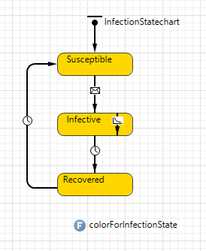

Рисунок 1 — Модель

Модель представляет собой диаграмму состояний, состоящую из трёх состояний:

* Susceptible — восприимчивые к заболеванию
* Infective — зараженные
* Recovered — выздоровевшие

Модель имеет два перехода Susceptible→Infective, которые происходят при получении сообщений "Inf0" (отправляется при запуске модели, заражение первого человека) и "Inf" (отправляется с заданной интенсивностью, отправка происходит внутри состояния Infective).

Из Infective→Recovered ведёт переход, срабатывающий по таймауту. Таймаут соответствует времени протекания болезни. Аналогичный переход — Recovered→Susceptible, cсоответствует времени сохранения иммунитета.

# **D1**

Запускаем AnyLogic, указываем название и местоположение, также выбираем единицу модельного времени.

Строим модель, используя следующие блоки из Библиотеки моделирования процессов:

Создание типа агента.

Создадим нового агента и назовем «Person»

Разместим на холсте main четыре параметра

Построение состояний.

Создадим три элемента Состояние на холсте «Person». Назовем состояния: Susceptible, Infective, Recovered и для каждого состояния укажем свой цвет

Добавим элемент «Начало диаграммы состояний» над состоянием Susceptible и назовем «InfectionStatechart»

Построение переходов.

Воспользуемся инструментом «Переход» и построим переход от первого состояния ко второму

В свойствах перехода в поле «Происходит» установим «При получении данного сообщения». В поле «Сообщение» установим "Inf". В поле «Доп. условие» введем: randomTrue(main.p)

Воспользуемся инструментом «Переход» и построим переход от второго состояния к третьему

В свойствах перехода в поле «Происходит» установим «По таймауту» и введем значение 14 дней

Используем специальный тип перехода для моделирования распространения инфекции, называемый внутренним переходом. Внутренний переход разместим внутри второго состояния.

В свойствах перехода в поле «Происходит» установим «С заданной интенсивностью» и укажем значение main.c в день. В поле Действие введем: «sendToAllConnected("Inf");» // передает инфекцию всем соседним агентам

Создадим функцию изменения цвета при переходах на холсте Person и назовем ее «colorForInfectionState»

В Свойствах в пункте «Возвращает значение» обозначим «Тип»: «Другой» и в свободное поле введем «Color». В разделе «Тело функции» введем следующий код:

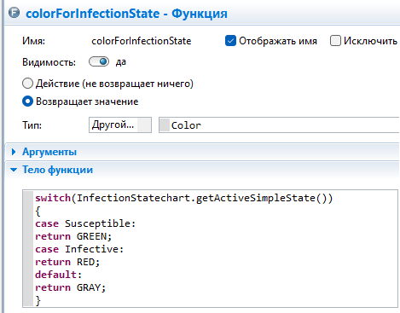

Рисунок 2 – Свойства функции «colorForInfectionState»

На холст «Pearson» поместим элемент «Овал» в начало координат

В свойствах укажем Окружность радиуса 3. В секции Цвет заливки выбираем «Динамическое значение» и введем название функции colorForInfectionState

Создание популяции.

Для этого на холст «Main» добавим объект «Pearson» и назовем его «People»

В свойствах укажем, что это будет популяция агентов. Начальное количество агентов равно «total»

Топология пространства.

Объект «Main» является средой, в которой размещена популяция «People». В свойствах объекта «Main», в секции «Пространство и сеть» установим флажок напротив имени выбранной популяции. «Тип пространства» - «Непрерывное». «Тип расположения» - «Случайный». «Тип сети» - «Согласно расстоянию». «Радиус соединения» = r

Первоначальный посев инфекции можно обеспечить, если в свойствах объекта «Main» в разделе «Действия агента», в строке «При запуске» введем код: «this.deliverToRandomAgentInside("Inf0");» // случайным образом происходит первоначальный посев инфекции

Построенная модель имитирует процесс, когда люди не могут повторно заболеть, т.е. у них выработался постоянный иммунитет. Если же требуется промоделировать процесс, когда люди начинают заново болеть после того, как выздоровели, необходимо добавить ещё один переход.

На холсте «Person», установим переход от «Recovered» к «Susceptible» значение «Происходит» указать «По таймауту» со значение в 600 дней.

В свойствах укажем значение «Происходит» - «По таймауту» со значением 600 дней

Создадим функции сбора статистики для подсчёта людей, восприимчивых к заболеванию. Для этого в свойствах объекта People перейдем на вкладку «Статистика», добавляем функцию, задаем имя функции – Susceptible. Тип функции – кол-во. Условие: item.InfectionStatechart.isStateActive(item.Susceptible). item – это агент (элемент реплицированного объекта people). Аналогично создадим ещё две функции: Infective и Recovered

Добавление графика.

Добавим элемент временной график на холст «Main», построим три временных графика функций Susceptible, Infective и Recovered

Проведем настройку свойств графиков

Получаем следующую структуру проекта

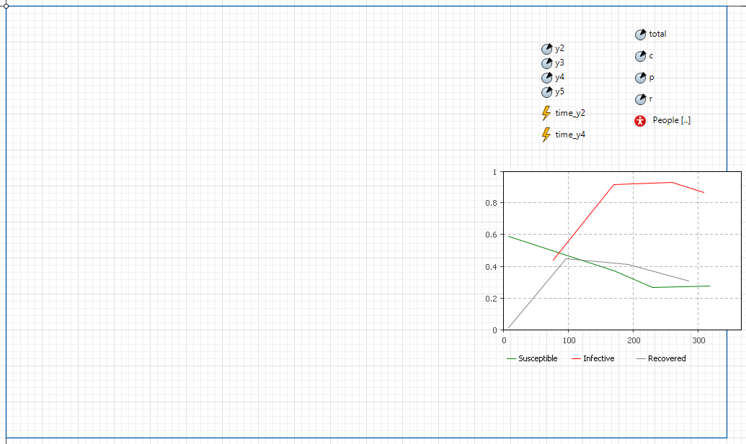

Рисунок 3 – Структура проекта в Main

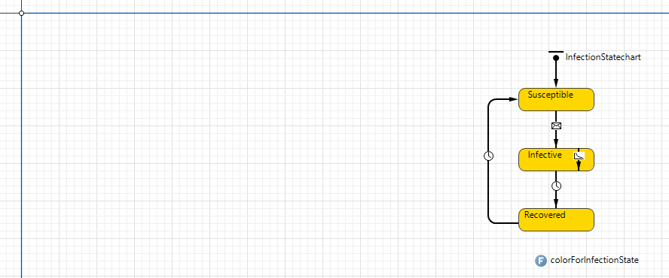

Рисунок 4 – Структура проекта в Person

Для проведения экспериментов я решил добавить на холст «Main» еще несколько элементов.

Для выявления числа восприимчивых людей по прошествии заданного времени (под заданным временем понимается время окончания эксперимента, т.е. 365 день) добавлено событие «time_y2» для определения времени прекращения инфекции и «time_y4» для определения числа зараженных людей по прошествии заданного времени.



Рисунок 5 – Событие «time_y4» и параметр «y4»

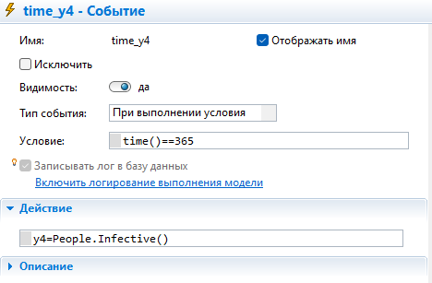

Рисунок 6 – Свойство события «time_y4»



Рисунок 7 – Событие «time_y2» и параметр «y2»

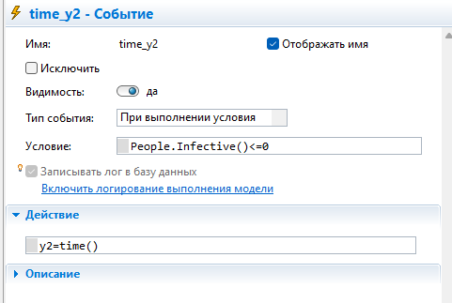

Рисунок 8 – Свойства события «getInfectiveEnd»

В итоге структура имеет следующий вид

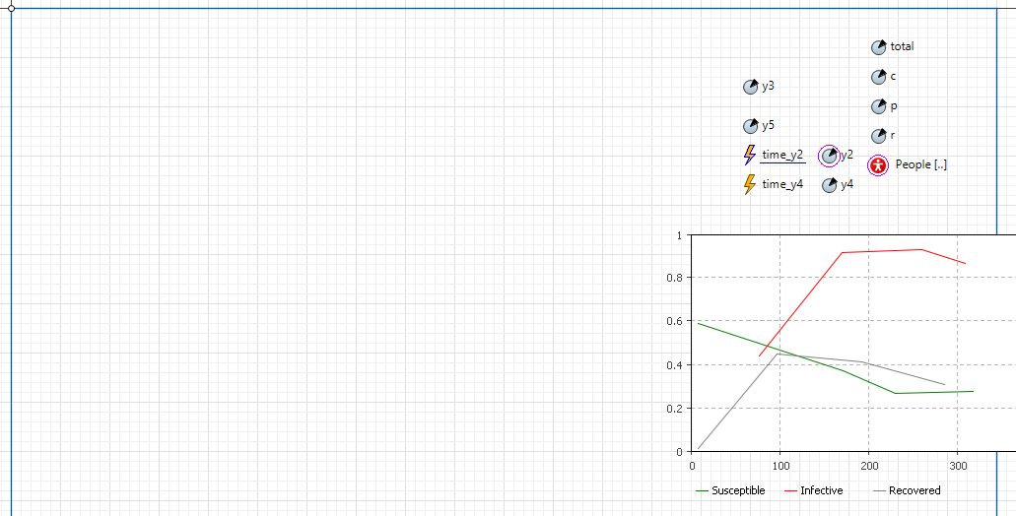

Рисунок 9 – Структура проекта для экспериментов

# **Эксперимент 1**

Задачи:

1. Подсчитать значения выходных данных y=(y1,…,y5).

2. Построить графики, отображающих динамику изменения численности агентов, находящихся в состоянии «восприимчивых», «инфицированных» и «выздоровевших».

3. Представить скриншот карты распространения инфекции в популяции в день максимального значения численности инфицированных.

Данные эксперимента, согласно варианту 9:

|  |  |  |  |
| --- | --- | --- | --- |
| **Формальное**  **обозначение** | **Обозначение** | **Название** | **Значение** |
| x1 | P | Количество населения (тыс. человек) | 19 |
| x2 | I | Интенсивность заражения (частота рассылки сообщений в день) | 0,5 |
| x3 | NatI | Характер заражения | RANDOM_NEIGHBOR |
| x4 | CR | Радиус контакта (размер окрестности, в которой может происходить взаимодействие) | 2 |
| x5 | TIR | Время перехода из состояния «Infection» в состояние «Recovered»  (в днях) | 16 |
| x6 | TRS | Время перехода из состояния «Recovered» в состояние «Susceptible»  (в днях) | 30 |

* При использовании данного параметра заражение происходит мгновенно в первый же день (рисунок 40). Исходя из-этого для эксперимента использован стандартный *sendToAllConnected*

Результаты эксперимента:

|  |  |  |
| --- | --- | --- |
| **Формальное**  **обозначение** | **Название** | **Значение** |
| y1 | Внешний вид распространения инфекции | Рисунок 11 |
| y2 | Время прекращения инфекции | 20 |
| y3 | Число восприимчивых людей по прошествии заданного времени | 18998 |
| y4 | Число зараженных людей по прошествии заданного времени | 2 |
| y5 | Число людей с иммунитетом по прошествии заданного времени | 2 |

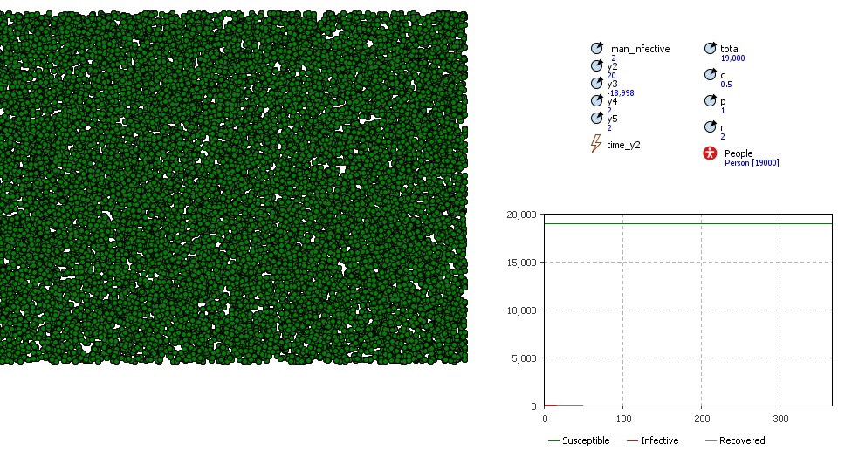

Рисунок 10 – Симуляция модели

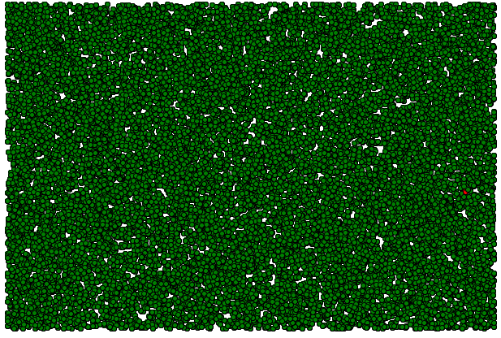

Рисунок 11 – Внешний вид распространения инфекции

**Вывод**: исходя из данных графика, мы видим, что инфекция не распространилась по населению.

# **Эксперимент 2**

Исследовать зависимость динамики количества инфицированных от интенсивности заражения (частота рассылки сообщений). Запись [a; b; h] означает интервал от, а (начальное значение) до b (конечное) с шагом h.

Задачи:

1. Проанализируйте влияние параметра x2 на динамику количества инфицированных.

Данные эксперимента, согласно варианту 9:

|  |  |  |  |
| --- | --- | --- | --- |
| **Формальное**  **обозначение** | **Обозначение** | **Название** | **Значение** |
| x1 | P | Количество населения (тыс. человек) | 19 |
| x2 | I | Интенсивность заражения (частота рассылки сообщений в день) | [0,4; 0,8; 0,2] |
| x3 | NatI | Характер заражения | RANDOM_NEIGHBOR* |
| x4 | CR | Радиус контакта (размер окрестности, в которой может происходить взаимодействие) | 2 |
| x5 | TIR | Время перехода из состояния «Infection» в состояние «Recovered»  (в днях) | 16 |
| x6 | TRS | Время перехода из состояния «Recovered» в состояние «Susceptible»  (в днях) | 30 |

**X2 = 0.4:**

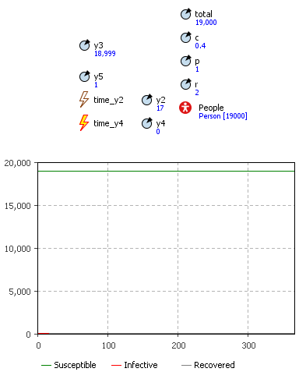

Рисунок 12 – Динамика количества инфицированных при X2 = 0.4

**X2 =** 0.6**:**

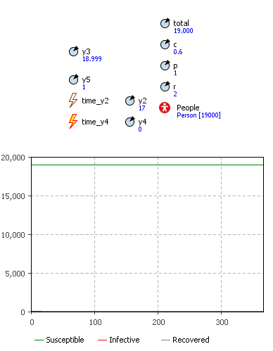

Рисунок 13 – Динамика количества инфицированных при X2 = 0.6

**X2 = 0.8:**

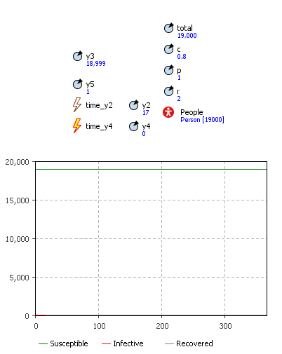

Рисунок 14 – Динамика количества инфицированных при X2 = 0.8

**Вывод**: с увеличением интенсивности заражения болезнь все равно не прогрессирует.

# **Эксперимент 3**

В ходе эксперимента используются входные данные первого эксперимента (кроме параметра радиус контакта (x4))

Задачи:

1. Найти такой радиус контакта (x4), чтобы доля инфицированных составляла не менее 30%, не позже, чем за 1 год.

Для этого эксперимента мне пришлось изменить еще один параметр для выполнения (x3 с RANDOM_NEIGHBOR на ALL_CONNECTED).

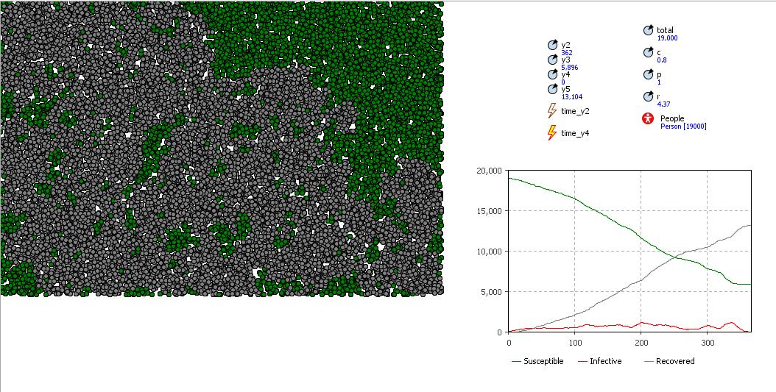

**Вывод**: доля инфицированных составляет не менее 30% при радиусе 4.37. При меньшем радиусе не удаётся инфицировать значимое кол-во человек. Этот радиус оказался минимальным для того, чтобы приблизить его к 30%.

# **Заключение**

В ходе работы над лабораторной работой D, были освоены технологии стейчартов, построения переходов, а также задания топологии пространства.

# **Источники**

1. <https://eluniver.ugrasu.ru/course/view.php?id=1689>